ОРЛОВСКИЙ ВЕСТНИК
№ 52, 28 декабря 2022 года издаётся с апреля месяца 2008 года
Периодическое печатное издание Совета депутатов Орловского сельсовета Кыштовского района Новосибирской области.

Работа органов прокуратуры
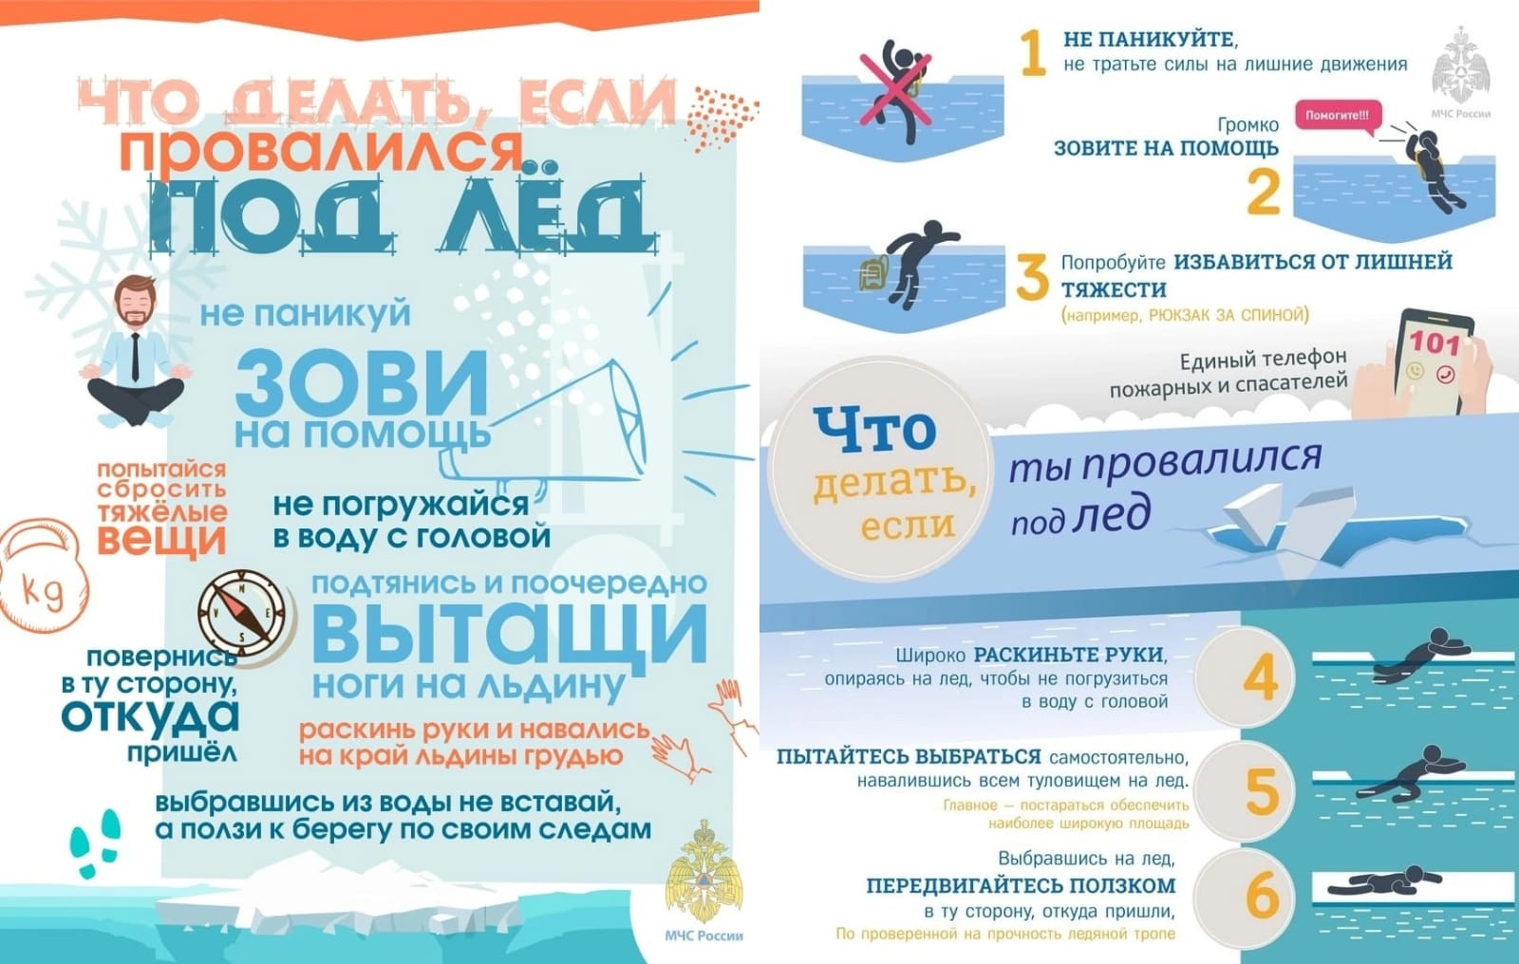
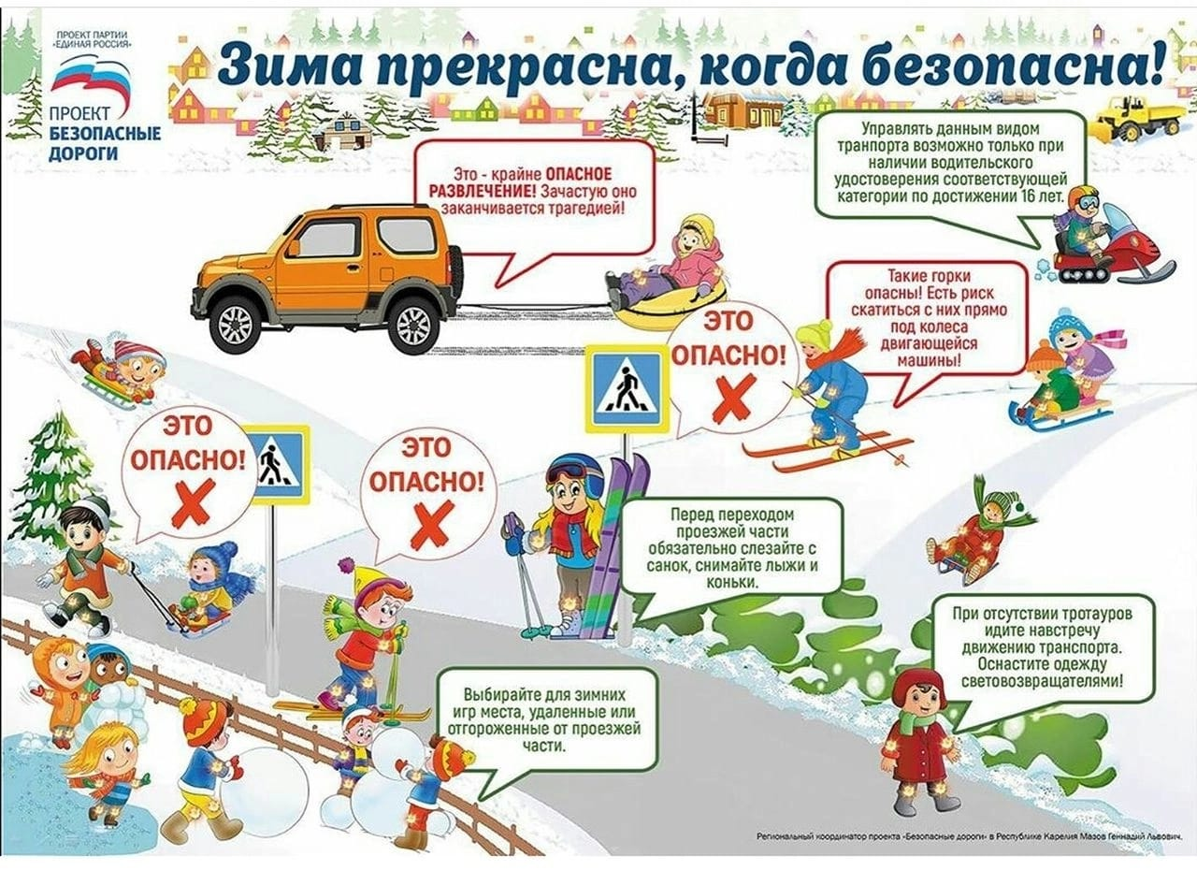

_________________________________________________________________________________________________________________________
ВЕСТНИК периодическое печатное издание № 52, 28 декабря 2022 года
АДРЕС: 632282, Новосибирская область, Кыштовский район, село Орловка, улица
Центральная, дом 19. тел./факс/ 28-110.
ИЗДАТЕЛЬ: Совет депутатов Орловского сельсовета Кыштовского района Новосибирской области

